সফল সমবায় সমিতির প্রতিবেদন
উপজেলাঃআলমডাঙ্গা জেলাঃ চুয়াডাঙ্গা।
সমিতির নামঃ বিক সঞ্চয় ও ঋণদান সমবায় সমিতি লিঃ।
রেজিঃ নং 04, তারিখ 25/10/2011 খ্রিঃ।

১। ভুমিকাঃ চুয়াডাঙ্গা জেলার আলমডাঙ্গা উপজেলাধীন বলেশ্বরপুর গ্রামের 21 জন ব্যাক্তি বর্গের সমন্বয়ে তাদের মাত্র ২১,0০০/- টাকা পুজি নিয়ে 2010 সালে বিক সঞ্চয় ও ঋণদান সমিতি শিরোনামে সমিতির আত্বপ্রকাশ ঘটে। পরবর্তিতে ২০11 সালে সমবায় বিভাগ থেকে নিবন্ধন প্রাপ্ত হয়, যার নিবন্ধন নং 04, তারিখ 25/10/2011 খ্রিঃ।

২। সদস্য সংখ্যা ও বিভিন্ন কর্মসূচিঃ সমিতিটি ২০10 সাল থেকে মাত্র ২১ জন সদস্যের সমন্বয়ে কার্যক্রম আরম্ভ করে। বর্তমানে অর্থাৎ 30/06/2020 তারিখ পর্যন্ত এ সমিতির মোট সদস্য সংখ্যা দাড়িয়েছে 106 জন। উক্ত 106 জন সদস্য তাদের নিজেদের সঞ্চিত মূলধন সদস্যদের মধ্যে বিনিয়োগসহ বন্ধু চুলা প্রকল্প আরম্ভ করে সমিতি পরিচালনা করে আসছে। বর্তমানে শুধুমাত্র ঋন কার্যক্রম পরিচালনা করছে।

৩। কার্যক্রমের বর্ননাঃ সমিতির মোট 106 জন সদস্যের কার্যকরী মূলধনের পরিমান-3,63,310/= টাকা। উক্ত পরিমান কার্যকরী মূলধন সদস্যদের মধ্যে বিনিয়োগ পূর্বক সদস্যসহ এলাকার দুঃস্থ অসহায় ব্যাক্তিদের মধ্যে শীত বস্ত্র বিতরন ও খাদ্য বিতরন সহ নানা বিধ জনহিতকর কার্যক্রম সম্পাদন করে আসছে। সমবায় আইন ও বিধিমালার আলোকে সমিতিতে নিয়মিত ব্যবস্থাপনা কমিটির সভা, বার্ষিক সাধারন সভা এবং নির্বাচন পরিচালনা করে থাকে। সমবায় বিভাগীয় বিভিন্ন সার্কুলার এবং নির্দেশনা সুচারুরুপে প্রতিপালন করে থাকে। সমিতিতে 02 জন ব্যাক্তিকে কর্ম সংস্থানের ব্যবস্থা করতে সক্ষম হয়েছে। তন্মদ্ধে 01 জন ম্যানেজার যার মাসিক বেতন 11,000/- টাকা, 03 জন মাঠ কর্মী যাদের মাসিক মোট বেতন 26300/- টাকা এবং 01 জন অফিস সহকারী কাম-কম্পিউটার অপারেটর যার মাসিক বেতন 10,000/- টাকা। তাছাড়াও সমিতি কর্তৃপক্ষ সমিতির 200 জন সদস্যকে স্ব-কর্মসংস্থান সৃষ্টিতে সহযোগিতা করতে সক্ষম হয়েছে। সমিতিটি কোনরুপ সরকারি ঋন গ্রহন ছাড়াই শুধুমাত্র নিজস্ব তহবিলের মাধ্যমেই সফল সমিতিতে রুপান্তরিত হওয়া সহ যাবতীয় জনহিতকর কার্যক্রম করতে সক্ষম হয়েছে।

৪। বিগত বছর গুলোর উল্লেখযোগ্য কর্মকান্ডের বর্ননাঃ অত্র সমিতির বিগত তিনটি অর্থ বছরে এলাকার গরিব মেধাবী ছাত্র/ছাত্রীদের কে শিক্ষাবৃত্তি, দুঃস্থ অসহায় ব্যাক্তিদের মধ্যে শীত বস্ত্র বিতরন ও খাদ্য বিতরন সহ নানা বিধ জনহিতকর কার্যক্রম সম্পাদন করেছে। যেমন (ক) ২০১৬-২০১৭ অর্থবছরে এলাকার দুস্থ অসহায় ব্যাক্তিদের মাঝে অনুদান বাবদ 15,204/- টাকা ব্যয় করেছে। খ) ২০১৭-১৮ অর্থবছরে এলাকার গরিব ছাত্র ছাত্রীদেরকে শিক্ষাবৃত্তি প্রদানসহ অসহায় ব্যাক্তিদের মাঝে শীতবস্ত্র বিতরন বাবদ সর্বমোট-40,500/- টাকা ব্যয় করেছে। ২০১৮-১৯ অর্থবছরের অর্থবছরে এলাকার গরিব ছাত্র ছাত্রীদেরকে শিক্ষাবৃত্তি প্রদানসহ গরিব অসহায় ব্যাক্তিদের মাঝে শীতবস্ত্র বিতরন ও খাদ্য বিতরন বাবদ সর্বমোট -64,945/-।

৫। কেস স্ট্যাডিঃ চুয়াডাঙ্গা জেলার আলমডাঙ্গা উপজেলাধীন বলেশ্বরপুর গ্রামে 2010 সালে বিক সঞ্চয় ও ঋণদান সমিতি শিরোনামে সমিতির আত্বপ্রকাশ ঘটে পরবর্তিতে সমবায় বিভাগ হতে বিক সঞ্চয় ও ঋণদান সমবায় সমিতি লিঃ নামে নিবন্ধন প্রাপ্ত হয় যার নিবন্ধন নং 04, তারিখ 25/10/2011 খ্রিঃ। সমিতিটি প্রথম থেকে ২১ জন সদস্যের সমন্বয়ে তাদের মাত্র ২১,০০০/- টাকা পুজি নিয়ে মুলতঃ সমিতির কার্যক্রম শুরু করে। ঐ ২১ জন সদস্যের সততা এবং কর্ম স্পৃহায় বর্তমানে সমিতিটি একটি সফল সমিতিতে রুপান্তরিত হয়েছে। বর্তমানে (30/06/2020 তারিখ পর্যন্ত) এ সমিতির মোট সদস্য সংখ্যা 106 জন এবং মোট কার্যকরী মূলধনের পরিমান 3,63,310/- টাকা। সমিতিটি প্রতিনিয়ত জনহিতকর কার্যক্রম পরিচালনা করে চলেছে। এলাকার দুস্থ অসহায় ব্যাক্তিদের বিভিন্নভাবে সাহায্য সহযোগিতা করা সহ এলাকার গরিব মেধাবী ছাত্র/ছাত্রীদের কে শিক্ষাবৃত্তি, দুঃস্থ অসহায় ব্যাক্তিদের মধ্যে শীত বস্ত্র বিতরন ও খাদ্য বিতরন সহ নানা বিধ জনহিতকর কার্যক্রম সম্পাদন করে থাকে। সমবায় আইন ও বিধিমালার আলোকে সমিতিতে নিয়মিত ব্যবস্থাপনা কমিটির সভা, বার্ষিক সাধারন সভা এবং নির্বাচন পরিচালনা করে থাকে। সমবায় বিভাগীয় বিভিন্ন সার্কুলার এবং নির্দেশনা সুচারুরুপে প্রতিপালন করে থাকে। অভ্যন্তরীন অডিট সহ নিয়মিত বার্ষিক বিধিবদ্ধ অডিট সম্পন্ন করে থাকে। সমিতির যাবতীয় লেনদেন সমিতির নামীয় ব্যাংক হিসাবের মাধ্যমে সম্পন্ন হয়ে থাকে। বর্তমানে সমিতিটি 05 জন ব্যাক্তিকে কর্ম সংস্থানের ব্যবস্থা করতে সক্ষম হয়েছে। তন্মদ্ধে 01 জন ম্যানেজার যার মাসিক বেতন 11,000/- টাকা, 03 জন মাঠ কর্মী যাদের মাসিক মোট বেতন 26300/- টাকা এবং 01 জন অফিস সহকারী কাম-কম্পিউটার অপারেটর যার মাসিক বেতন 10,000/- টাকা। তাছাড়াও সমিতি কর্তৃপক্ষ সমিতির 200 জন সদস্যকে স্ব-কর্মসংস্থান সৃষ্টিতে সহযোগিতা করতে সক্ষম হয়েছে। সমিতিটি কোনরুপ সরকারি ঋন গ্রহন ছাড়াই শুধুমাত্র নিজস্ব তহবিলের মাধ্যমেই সফল সমিতিতে রুপান্তরিত হওয়া সহ যাবতীয় জনহিতকর কার্যক্রম করতে সক্ষম হয়েছে। বর্তমানে সমিতির শেয়ার মূলধন-2,18,910/- টাকা, সদস্যদের সঞ্চয় আমানতের পরিমান-1,90,72,939/- টাকা, সংরক্ষিত তহবিলের পরিমান-690850/- টাকা, বিল্ডিং তহবিলের পরিমান-224663/- টাকা, দরিদ্র তহবিলের পরিমান-13530/- টাকা, বীমা তহবিলের পরিমান-419785/- টাকা, কূ-ঋন তহবিলের পরিমান-290518/- টাকা এবং কর্মচারী কল্যান তহবিলের পরিমান-53197/- টাকা। সমিতিটি 2019-2020 অর্থ বছরে সদস্যদের মধ্যে 582365/- টাকা লভ্যাংশ বন্টন করেছে, 10,000/- টাকা অডিট ফি(সরকারী রাজস্ব), 32064/- টাকা সমবায় উন্নয়ন তহবিল, 10000/- টাকার অনুদান প্রদান, 56600/- টাকা দরিদ্রদের সাহায্য এবং সদস্যদের মধ্যে ১১% হারে 1783450/- টাকা সঞ্চয় আমানতের উপর মুনাফা প্রদান করতে সক্ষম হয়েছে। সমিতিটি গত 2019-2020 অর্থ বছরে সদস্যদের মাঝে 26153000/- টাকা ঋন বিতরন করেছে এবং একই বছরে 23181447/- ঋন আদায়ে সক্ষম হয়েছে। স্থিতিপত্র দৃষ্টে 30/06/2020 তারিখ পর্যন্ত সদস্যদের নিকট 19768190/- টাকা ঋন পাওনা রয়েছে।

৬। কিভাবে সফল হলো তার বর্ননাঃ সমিতিটি ২০০৮ সাল থেকে সততা, নিষ্ঠা এবং একাগ্রতা নিয়ে মাত্র ২১০০০/- টাকা মূলধন দ্বারা কার্যক্রম শুরেু করে এবং সমিতির সদস্যদের মধ্যে মিতব্যয়ীতা, সঞ্চয়ী মনোভাব বৃদ্ধি, পরস্পরের সাথে সুসম্পর্ক সৃষ্টি, পারস্পারিক সহযোগিতা ও বিশ্বাস স্থাপন, নিজেদেরকে আত্ম-নির্ভরশীল করে গড়ে তোলা, উৎপাদনমূলক কার্যক্রম গ্রহণ, কর্মসংস্থান সৃষ্টি, লাভজনক খাতে বিনিয়োগ, সদস্যদের মধ্যে ঋণ দাদনের জন্য তহবিল সৃষ্টি এবং সার্বজনীনভাবে সদস্যদের আর্থ-সামাজিক অবস্থার উন্নয়নের লক্ষ্যে সমিতির ব্যবস্থাপনা কমিটি নিরলসভাবে ও গতিশীলতার সাথে কাজ করে যাচ্ছে। ফলশ্রুতিতে এ পর্যন্ত সমিতির সদস্য সংখ্যা দাড়িয়েছে 1408 জন এবং কার্যকরী মূলধনের পরিমান দাড়িয়েছে-21412342/- টাকা। এ কারনেই সমিতিটি সফল সমিতি হিসাবে চিহ্নিত হয়েছে।

৭। লভ্যাংশ বিতরন ও সিডিএফ আদায়ঃ সমিতিটি কোন রুপ সরকারী ঋন গ্রহন ব্যাতিরেকে শুধুমাত্র সমিতির সদস্যদের সঞ্চিত মুলধন লাভজনক খাতে বিনিয়োগ পূর্বক বিগত ০৪(চার) টি অর্থবছরে যাবতীয় ব্যয় নির্বাহের পর নিন্মরুপভাবে নীট লাভ করতে সক্ষম হয়েছে- (ক) ২০১৬-১৭ অর্থবছরে- 9,78,957/- টাকা। (খ) ২০১৭-১৮ অর্থবছরে- 7,69,000/- টাকা। (গ) ২০১৮-১৯ অর্থবছরে- 10,68,785/- টাকা, (ঘ) ২০১9-20 অর্থবছরে-512854/15 টাকা । সে প্রেক্ষিতে বিগত চারটি অর্থবছরে সমিতিটি সদস্যদের মধ্যে নিন্মরুপভাবে লভ্যাংশ বিতরন করা সহ সিডিএফ পরিশোধ করেছে যেমন-(ক) ২০১৬-১৭ অর্থবছরে- লভ্যাংশ বন্টন- 2,57,553/- টাকা এবং সিডিএফ প্রদান- 10,452/- টাকা (খ) ২০১৭-১৮ অর্থবছরে- লভ্যাংশ বন্টন 606952/- টাকা এবং সিডিএফ প্রদান- 49080/- টাকা । এবং (গ) ২০১৮-১৯ অর্থবছরে- লভ্যাংশ বন্টন ৬,০৭,৩৩৩/- টাকা এবং সিডিএফ প্রদান- 22826/- টাকা, (ঘ) ২০১9-20 অর্থবছরে- লভ্যাংশ বন্টন 582365/- টাকা এবং সিডিএফ প্রদান- 32064/- টাকা।

৮। অডিট সম্পর্কিত তথ্যঃ সমিতিতে কর্তৃপক্ষ কর্তৃক নিয়মিতভাবে আভ্যন্তরীন অডিট ও বার্ষিক বিধিবদ্ধ অডিট সম্পন্ন করিয়ে থাকে। যেমন-২০19-2020 সালের বার্ষিক বিধিবদ্ধ অডিট সম্পন্ন হয়েছে- 30/০6/২০20 খ্রিঃ তারিখে। ২০১৭-১৮ সালের বার্ষিক বিধিবদ্ধ অডিট সম্পন্ন হয়েছে- ৩০/০9/২০১8 খ্রিঃ তারিখে। ২০১৮-১৯ সালের বার্ষিক বিধিবদ্ধ অডিট সম্পন্ন হয়েছে- ২৩/০9/২০১৯ খ্রিঃ তারিখে। ২০১9-20 সালের বার্ষিক বিধিবদ্ধ অডিট সম্পন্ন হয়েছে- 30/০8/২০20 খ্রিঃ তারিখে।
৯। ব্যাংক ও অন্যান্য তথ্যঃ সমিতির নামে স্থানীয় সোনালী ব্যাংক উ শাখায় একটি সঞ্চয়ী হিসাব খোলা আছে যার নং-৩৪০০৭৭৪৬ এবং বাংলাদেশ কৃষি ব্যাংক উথলী শাখায় একটি সঞ্চয়ী জহসাব খুলা আছে। অত্র সমিতি ঋন বিতরন সহ অন্যান্য যাবতীয় আর্থিক লেনদেন উক্ত ব্যাংক হিসাবের মাধ্যমে পরিচালনা করে থাকে। ৩০/০৬/২০20 খ্রিঃ তারিখ পর্যন্ত উক্ত ব্যাংক হিসাব দুইটির স্থিতির পরিমান যথাক্রমে- 1533655/15 ও 8832/- টাকা।
১০। আর্থ-সামাজিক উন্নয়নে ভুমিকাঃ সমিতি কর্তৃপক্ষ সততা এবং দক্ষতার সহিত সমিতির আর্থিক লেনদেন সহ অন্যান্য যাবতীয় কার্যক্রম পরিচালনা করে থাকে। ফলে সমিতিটি প্রতিনিয়ত অর্থনৈতিকভাবে স্বাবলম্বী হয়ে উঠতে সক্ষম হয়েছে। সমিতির কার্যক্রম জন্মলগ্ন থেকে বিচার বিশ্লেষন করলে উহাই প্রতিয়মান হয়। সেক্ষেত্রে সমিতির ব্যবস্থাপনা কমিটির অক্লান্ত প্রচেষ্টায় অত্র সমিতিটি আর্থ-সামাজিক উন্নয়নে ভুমিকা রেখে চলেছে।

১১। বিভিন্ন কর্মকান্ডের ছবিঃ সংযুক্ত ৩ পৃষ্ঠা।
সমিতির মাসিক সভার ছবি

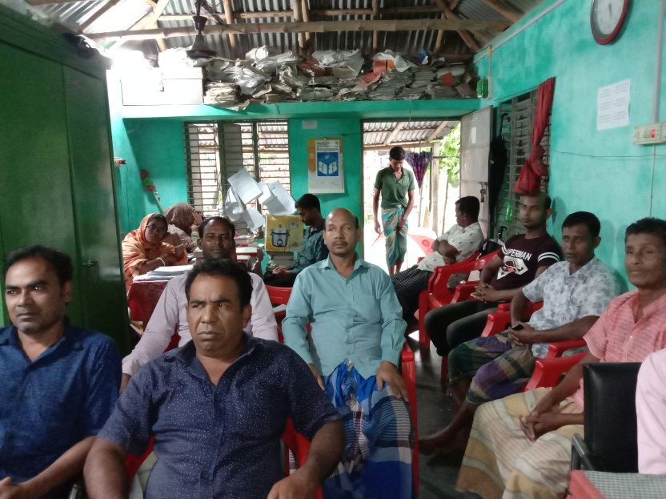

সদস্যদের মধ্যে ঋন বিতরনের ছবি
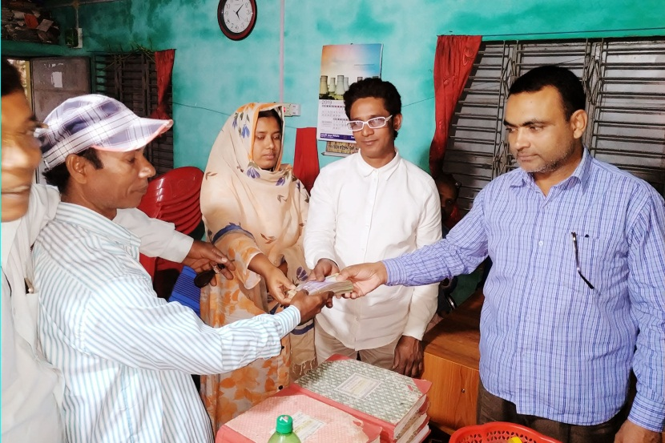

বার্ষিক সাধারন সভার ছবি

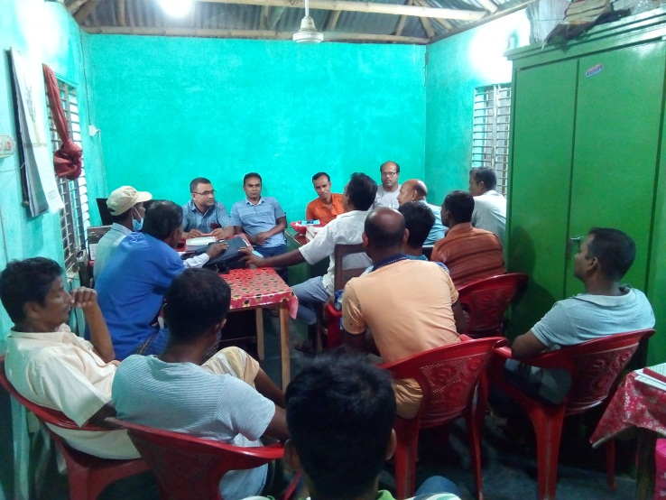

মমত্ বানু
উপজেলা সমবায় অফিসার
আলমডাঙ্গা, চুয়াডাঙ্গা।

